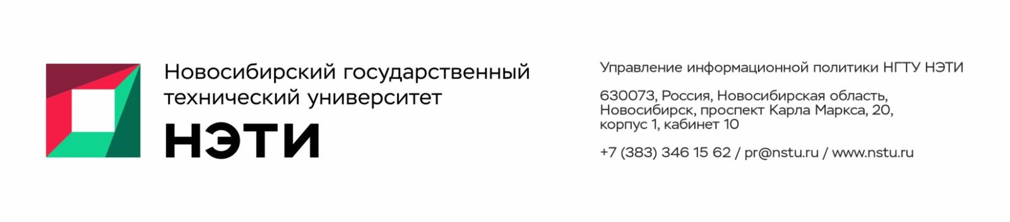
10 сентября 2025 года
Пресс-анонс

О пресс-туре, посвященном созданию в Новосибирской области НИИ радиоэлектронного приборостроения

12 сентября состоится пресс-тур на площадку Отраслевого научно-исследовательского института радиоэлектронного приборостроения, создаваемого АО «Радио и Микроэлектроника» и Новосибирским государственным техническим университетом НЭТИ. Проект создания НИИ входит в программу развития университета в рамках программы «Приоритет-2030» национального проекта «Молодежь и дети».

В рамках пресс-тура планируется посетить лаборатории совместного студенческого конструкторского бюро АО «РиМ» и НГТУ НЭТИ, на базе которого создается НИИ. Коллектив СКБ представит ряд прорывных разработок, в числе которых цифровой комбинированный датчик тока и напряжения, автоматизированный высоковольтный стенд для калибровки и поверки измерительного оборудования, программный комплекс для автоматизации промышленных объектов и другие.
В ходе пресс-тура также планируется посетить строительную площадку НИИ: на средства АО «РиМ» строится здание НИИ площадью 4000 квадратных метров. Также 12 сентября состоится торжественная церемония подписания Положения о НИИ радиоэлектронного приборостроения.
В мероприятии запланировано участие заместителя губернатора Новосибирской области Ирины Мануйловой, директора АО «РиМ» Евгения Букреева, ректора НГТУ НЭТИ Анатолия Батаева, директора Научно-исследовательского института радиоэлектронного приборостроения Станислава Пономарева.
___________________________________________________________________________
Мероприятие состоится 12 сентября, начало в 11:00. Адрес: Дачная 60/1 (АО «РиМ»). Обязательна аккредитация СМИ для работы на мероприятии: +7-913-398-50-49, пресс-секретарь НГТУ НЭТИ Елена Танажко.
____________________________________________________________________________
 Яндекс.Дзен   ВКонтакте |  Телеграм   Фото и видео |  Новости   Пресс-релизы
_____________________________________________________________________________

